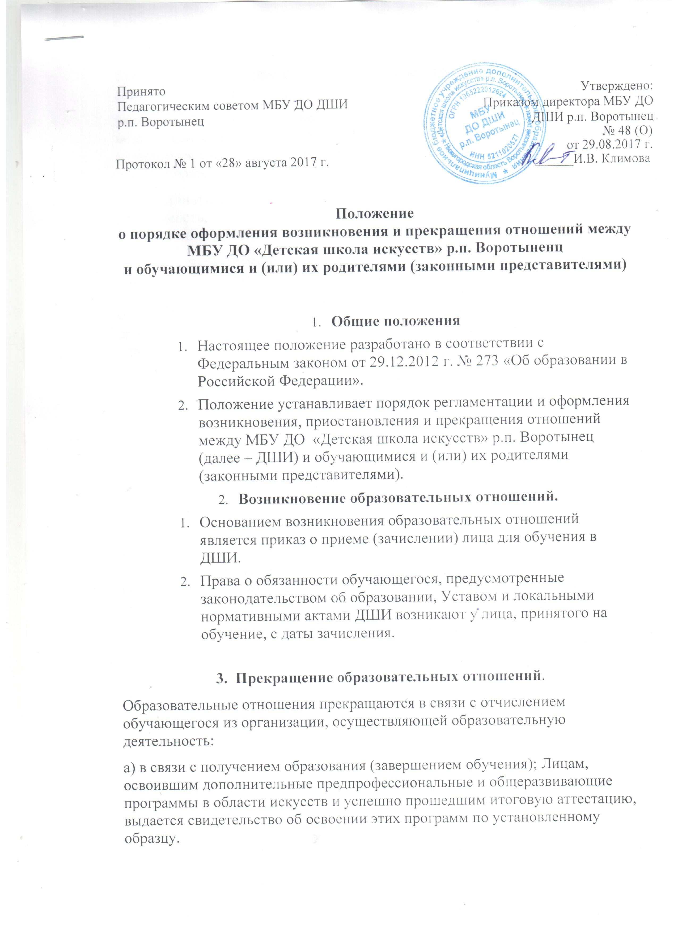
б) образовательные отношения могут быть прекращены досрочно в следующих случаях:
-по инициативе обучающегося или родителей (законных представителей) несовершеннолетнего обучающегося, в том числе, в случае отчисления из учреждения с целью продолжения освоения образовательной программы в другой образовательной организации;
- по инициативе организации, осуществляющей образовательную деятельность, в случае совершения обучающимся действий, грубо нарушающих ее Устав, правила внутреннего распорядка;
- по обстоятельствам, не зависящим от воли обучающегося (родителей (законных представителей) несовершеннолетнего обучающегося) и организации, осуществляющей образовательную деятельность, в том числе в случаях ликвидации организации, осуществляющей образовательную деятельность, аннулирования лицензии на осуществление образовательной деятельности;
- в случае нарушения порядка приёма в образовательную организацию, повлёкшего по вине обучающегося его незаконное зачисление в образовательную организацию.
При досрочном прекращении образовательных отношений организация, осуществляющая образовательную деятельность, в трехдневный срок после издания приказа, об отчислении обучающегося выдает лицу, отчисленному из этой организации, справку об обучении.
Досрочное прекращение образовательных отношений по инициативе обучающегося (родителей (законных представителей) несовершеннолетнего обучающегося) не влечет для него каких-либо дополнительных, в том числе материальных, обязательств перед организацией, осуществляющей образовательную деятельность, если иное не установлено договором об образовании.
Основанием для прекращения образовательных отношений является распорядительный акт организации, осуществляющей образовательную деятельность, об отчислении обучающегося из этой организации. Права и обязанности обучающегося, предусмотренные законодательством об образовании и локальными нормативными актами организации, осуществляющей образовательную деятельность, прекращаются с момента его отчисления из организации, осуществляющей образовательную деятельность.
При досрочном прекращении образовательных отношений организация, осуществляющая образовательную деятельность, в трехдневный срок после издания распорядительного акта об отчислении обучающегося выдает лицу, отчисленному из этой организации, справку об обучении.

